РОССИЙСКАЯ ФЕДЕРАЦИЯ    ФЕДЕРАЛЬНАЯ СЛУЖБА  ПО ИНТЕЛЛЕКТУАЛЬНОЙ СОБСТВЕННОСТИ,  ПАТЕНТАМ И ТОВАРНЫМ ЗНАКАМ | (19) | RU | (11) | 2363550 | (13) | C1
(51) МПК
B06B1/06 (2006.01)
(12) ОПИСАНИЕ ИЗОБРЕТЕНИЯ К ПАТЕНТУ
Статус: по данным на 30.08.2010 - действует

(21), (22) Заявка: 2008108190/28, 04.03.2008  (24) Дата начала отсчета срока действия патента:  04.03.2008  (46) Опубликовано: 10.08.2009  (56) Список документов, цитированных в отчете о  поиске: US 7215599 В2, 08.05.2007. RU 2221494 C2, 20.01.2004. SU 1055478 A1, 23.11.1983. SU 716627 A1, 25.02.1980. US 4193009 A, 11.03.1980.  Адрес для переписки:  109028, Москва, Б.Трехсвятительский пер., 3, МИЭМ, к.508, ООИС, Т.В. Григорьевой | (72) Автор(ы):  Пальцев Вячеслав Сергеевич (RU)  (73) Патентообладатель(и):  Пальцев Вячеслав Сергеевич (RU)
(54) УСТРОЙСТВО ВОЗБУЖДЕНИЯ И ДЕМПФИРОВАНИЯ КОЛЕБАНИЙ ПЬЕЗОЭЛЕКТРИЧЕСКОГО ПРЕОБРАЗОВАТЕЛЯ (ВАРИАНТЫ)
(57) Реферат:
Используется для возбуждения и демпфирования колебаний пьезоэлектрического преобразователя. Сущность заключается в том, что устройство возбуждения и демпфирования пьезоэлектрического преобразователя по обоим вариантам содержит блок управления, драйвер выходного каскада, мостовой выходной каскад, источник высокого напряжения и усилительно преобразовательный тракт, определенным образом соединенные между собой, причем мостовой выходной каскад состоит из двух идентичных двухтактных каскадов и каждый двухтактный каскад содержит два электронно-управляемых ключевых элемента, демпфирующий и токопроводящий элементы, при этом устройство по первому варианту имеет один дифференциальный вход, по второму варианту имеет два электронно-переключаемых балансных входа усилительно-преобразовательного тракта, надлежащим образом подключенные к мостовому выходному каскаду и пьезоэлектрическому преобразователю. Технический результат - увеличение соотношения сигнал-шум на входе приемного тракта, расширение рабочего диапазона контроля и повышение разрешающей способности. 2 н. и 2 з.п. ф-лы, 4 ил.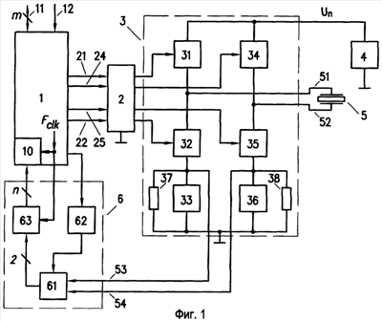
Изобретение относится к эхолокации и может быть использовано в различных ультразвуковых устройствах, где в качестве приемоизлучателя используется пьезоэлектрический преобразователь (ПЭП), а именно в средствах неразрушающего контроля, в частности в ультразвуковых дефектоскопах и толщиномерах, в медицине - в ультразвуковых сканерах, в навигации - в эхолотах, гидролокаторах.
Как известно, качественным показателем эхолокационных систем является выявляемость отражателей (неоднородностей, дефектов) в исследуемой среде (объекте). На выявляемость отражателей влияют такие характеристики системы, как соотношение сигнал/шум на входе приемного тракта, рабочий диапазон контроля и разрешающая способность, которые в большей степени зависят от параметров сигнала, излученного в исследуемую среду (зондирующего импульса). Излученный сигнал, в свою очередь, определяется его свойствами, которые зависят от передающего тракта и антенны.
При ультразвуковом контроле материалов эхо-импульсным методом искажение формы зондирующего импульса обуславливают затухающие по экспоненциальному закону свободные колебания ПЭП, которые снижают разрешающую способность и ограничивают рабочий диапазон контроля в ближней зоне, т.е. в непосредственной близости ПЭП и отражателя. Рабочий диапазон контроля в дальней зоне уменьшает соотношение сигнал/шум на входе приемного тракта. Снижение отношения сигнал/шум приводит к ухудшению помехоустойчивости системы и, как следствие, ухудшению выявления отражателей (дефектов, неоднородностей). При использовании совмещенных преобразователей, когда один и тот же преобразователь выполняет функции излучателя и приемника, снижают соотношение сигнал/шум и ограничивают рабочий диапазон в ближней зоне цепи развязки (коммутации, защиты) приемного тракта от высоковольтных зондирующих импульсов.
Необходимость разработки описанной в заявке схемы возбуждения пьезоэлектрического преобразователя вызвана высоким уровнем техники в цифровой обработке сигналов и низкой функциональностью известных схем возбуждения (генераторов), что не позволяет формировать радиоимпульсы требуемой формы с целью последующего анализа эхосигналов, корреляции с исходными радиоимпульсами.
Классическим методом успокоения свободных колебаний преобразователя является применение демпфера. Демпфер в составе пьезоэлектрического преобразователя служит для ослабления свободных колебаний пьезопластины, управления добротностью преобразователя [Неразрушающий контроль и диагностика: Справочник // В.В.Клюев, Ф.Р.Соснин и др.; под ред. В.В.Клюева. - М.: Машиностроение. 1995. - С.l59].
Известен пьезоэлектрический преобразователь, который включает пьезокерамическую пластину, установленную во втулку акустической развязки, а также демпфер, содержащий частицы разного размера, распределенные вдоль оси демпфера в соответствии со своими размерами, при этом дополнительно содержит катушку индуктивности плоской формы, установленную в втулку акустической развязки со стороны, противоположной пьезокерамической пластине, демпфер в качестве частиц разного размера содержит смесь пьезокерамического порошка и гранул, изготовленных из пьезокерамического порошка, в качестве связующего - незатвердевающее вещество, а на внутренней поверхности втулки акустической развязки находится слой магнитострикционного материала. [Патент РФ 2253191, МПК H04R 17/00, G01N 29/24, опубл. 27.05.2005.]
Достоинством известного пьезоэлектрического преобразователя является полное гашение ультразвуковых колебаний в демпфере, что расширяет диапазон контроля и повышает разрешающую способность. Недостатком известного устройства является тот факт, что для восстановления свойств демпфера необходимо иметь дополнительный источник синусоидального сигнала, что усложняет систему и увеличивает ее энергопотребление.
Известен способ ультразвукового контроля качества материала, направленный на расширение рабочего диапазона, когда для обнаружения дефекта в контролируемом материале на выходе приемного тракта ультразвукового дефектоскопа регистрируют эталонный сигнал, который соответствует случаю, когда дефект в мертвой зоне отсутствует, и контрольный сигнал при ультразвуковом контроле образца неизвестного качества, затем последовательно производят для указанных сигналов вычисления вэйвлет спектрограмм, в случае отличия соответствующих значений эталонного и контрольного сечений считают, что в мертвой зоне дефект есть. [Патент РФ 2246724, МПК G01N 29/04, опубл. 20.02.2005.]
Недостатком является необходимость в формировании эталонных вэйвлет спектрограмм перед началом измерений, что накладывает ограничение на применение данного метода в случае неразрушающего контроля протяженных объектов. Например, при скоростном неразрушающем контроле железнодорожных рельсов, когда дефектоскоп установлен на подвижной единице, получение эталонных вэйвлет спектрограмм достаточно затруднено, а отличие эталонного от контрольных сечений вэйвлет спектрограмм может быть вызвано такими факторами, как акустические или структурные шумы, которые не являются дефектами.
Известен способ и реализующее его устройство, основанный на приложении дополнительной энергии в виде электрического импульса, сформированного в противофазе в момент времени с ожидаемым собственным колебанием пьезоэлемента с целью их взаимной компенсации, что позволяет реализовать результирующие колебания с разным уровнем их компенсации. [М.В.Королев. Эхо-импульсные толщиномеры. М.: Машиностроение, 1980, 111 с.]
Недостатком известного решения является существенное увеличение потребления энергии от источника питания.
Известен генератор высоковольтных импульсов, предназначенный для возбуждения и демпфирования пьезоэлектрического преобразователя, представленный в виде двух идентичных двухтактных каскадов с применением электронно-управляемых ключевых элементов, причем первый двухтактный каскад используется для формирования высоковольтных импульсов, второй - для демпфирования пьезоэлектрического преобразователя.
Принцип действия основан на коммутации тока от источника питания при помощи электронно-управляемых ключевых элементов на заданное время [http://www.supertex.com/pdf/app_notes/AN_H54.pdf].
Достоинствами известного технического решения являются высокая функциональность в формировании выходных сигналов, ограниченная источником сигнала - цифровым процессором или конечным автоматом, высокий КПД схемы, обусловленный непосредственным подключением выводов ПЭП к источнику питания при помощи электронно-управляемых ключевых элементов, а также отсутствие элементов, критичных к времени цикла заряд-разряд.
Недостатками известного технического решения являются наличие дополнительного двухтактного каскада с соответствующими входами управления, предназначенного для демпфирования пьезоэлектрического преобразователя, а также отсутствие возможности подключения входа приемоусилительного тракта непосредственно к генератору, что предъявляет высокие требования к диапазону входных напряжений усилителя приемного тракта. При использовании совмещенного пьезоэлектрического преобразователя прием отраженных эхосигналов возможен только с применением дополнительных высоковольтных коммутаторов сигналов либо при помощи промежуточной схемы защиты (аттенюатора) входного усилителя приемного тракта.
Аналогом заявленного изобретения является конструкция генератора в ультразвуковом дефектоскопе, содержащем последовательно соединенные источник напряжения (высокого - сотни вольт), генератор возбуждающих импульсов, приемоизлучающий ультразвуковой преобразователь, а также схему управления и последовательно соединенные приемно-усилительный тракт и блок обработки измеренных данных, при этом генератор возбуждающих импульсов содержит конденсатор, электронно-управляемый ключ, токопроводящий модуль, а также второй токопроводящий модуль, подключенный параллельно ультразвуковому преобразователю. При этом цепь разряда конденсатора состоит из токопроводящего модуля, подключенного между вторым выводом токопроводящего ключа и вторым выводом ультразвукового преобразователя, вход приемоусилительного тракта подключен ко второму выводу ключа. [Патент РФ 2224247, МПК G01N 29/04, опубл. 20.02.2004 г.]
Достоинством генератора известного дефектоскопа является подключение входа усилителя приемного тракта ко второму выводу ключа в цепи разряда конденсатора, что позволяет многократно снизить влияние возбуждающего импульса высокого напряжения (несколько сотен вольт) от генератора возбуждающих импульсов на уровень напряжения на входе приемоусилительного тракта, а также снизить требования по диапазону входного напряжения, предъявляемые к входному усилителю, и тем самым повысить соотношение сигнал/шум при усилении низковольтных сигналов с ультразвукового преобразователя, соответствующих принятым импульсам, однако подключение входа указанного усилителя выполнено посредством несбалансированной линии, что снижает помехозащищенность.
Недостатком известного технического решения является наличие в цепи заряда конденсатора токопроводящего модуля, при увеличении значения активного сопротивления которого возрастает время заряда конденсатора, что ограничивает частоту генерирования (следования) импульсов, тем самым накладывая ограничение на максимальную скорость перемещения ультразвукового преобразователя при контроле, а значит, снижает разрешающую способность по длине (протяженности) исследуемого объекта, т.е. функциональность, а также приводит к неэффективному рассеиванию электрической энергии источника высокого напряжения на токопроводящем модуле. Этим объясняется невозможность формирования высоковольтных радиоимпульсов и/или сложных сигналов, соответствующих исходным сигналам цифрового процессора и/или конечного автомата. Необходимо отметить, что в момент включения цепи разряда происходит непропорциональное распределение накопленной энергии между конденсатором и нагрузкой в виде ультразвукового преобразователя с параллельно подключенным токопроводящим модулем и последовательно включенной цепью разряда, что приводит к снижению амплитуды электрического импульса в ультразвуковом преобразователе, а значит, к уменьшению энергии возбуждающего импульса и, как следствие, ухудшению отношения сигнал/шум при усилении низковольтных сигналов с ультразвукового преобразователя, соответствующих принятым импульсам. Это подтверждается в формировании импульса с пиковым напряжением 150 В, который возбуждает пьезоэлектрический преобразователь, при напряжении источника питания высокого напряжения 300-500 В. [Патент РФ 2224247.]
Прототипом заявленного изобретения является конструкция передатчика в ультразвуковом гидролокаторе, содержащем последовательно подключенные блок управления, драйвер электронно-управляемых ключевых элементов выходного усилителя, выходной усилитель, согласующую цепь, высоковольтный переключатель передача-прием, пьезоэлектрический преобразователь, предварительный усилитель, фильтр, аналого-цифровой преобразователь, интерфейс, буферную память, блоки обработки и отображения информации, причем выходной усилитель представлен в виде мостового выходного каскада, образованного двумя идентичными двухтактными каскадами и содержащими каждый два последовательно соединенных электронно-управляемых ключевых элемента, работающих в противофазе, пьезоэлектрический преобразователь подключен через высоковольтный переключатель передача-прием и согласующую цепь к точкам объединения электронно-управляемых ключевых элементов двухтактных каскадов и через указанный высоковольтный переключатель передача-прием и согласующую цепь к входу предварительного усилителя, выход предварительного усилителя подключен к входу аналого-цифрового преобразователя. [Патентное описание США 2004/0184351, МПК G01S 15/00, опубл. 23.09.2004 г. (Патент США 7215599).]
Достоинством известного технического решения является применение в конструкции усилителя мостового выходного каскада, образованного электронно-управляемыми ключевыми элементами, и управление им при помощи программируемой логической схемы посредством драйвера, что позволило формировать выходные импульсы требуемой формы.
Недостатками являются отсутствие независимого управления ключевыми элементами в каждом двухтактном каскаде, что снижает функциональность в формировании выходных сигналов, и наличие дополнительных переключателей передача-прием, что ухудшает тактико-технические параметры как передающего, так и приемного тракта, а значит, и устройства в целом.
Техническая задача, на решение которой направлено изобретение, заключается в увеличении соотношения сигнал-шум на входе приемного тракта, расширении рабочего диапазона контроля и повышении разрешающей способности с целью увеличения выявляемости отражателей.
Поставленная техническая задача решается тем, что в устройстве возбуждения и демпфирования колебаний пьезоэлектрического преобразователя по первому варианту выполнения, содержащем источник высокого напряжения, блок управления, драйвер электронно-управляемых ключевых элементов, мостовой выходной каскад и усилительно-преобразовательный тракт, согласно предложенному изобретению мостовой выходной каскад состоит из двух идентичных двухтактных каскадов, причем каждый двухтактный каскад содержит последовательно подключенные два электронно-управляемых ключевых элемента, каждый из которых имеет управляющий вход и два токопроводящих вывода, и демпфирующий элемент с параллельно подключенным токопроводящим элементом, управляющие входы электронно-управляемых ключевых элементов подключены к соответствующим выходам драйвера электронно-управляемых ключевых элементов, управляющие выходы блока управления подключены к соответствующим входам драйвера электронно-управляемых ключевых элементов, первые выводы первых электронно-управляемых ключевых элементов двухтактных каскадов объединены и подключены к первому выводу источника питания высокого напряжения, вторые выводы демпфирующих элементов объединены с вторыми выводами токопроводящих элементов и подключены к второму выводу источника питания высокого напряжения, каждый вывод пьезоэлектрического преобразователя подключен посредством симметричной линии связи к соответствующим точкам соединения между собой электронно-управляемых ключевых элементов каждого двухтактного каскада, усилительно-преобразовательный тракт имеет один дифференциальный вход, подключенный посредством симметричной линии связи к вторым выводам вторых электронно-управляемых ключевых элементов каждого двухтактного каскада. Причем выходной каскад подключен к приемоизлучающему пьезоэлектрическому преобразователю.
Поставленная техническая задача решается также тем, что устройство возбуждения и демпфирования колебаний пьезоэлектрического преобразователя по второму варианту выполнения, содержащее источник высокого напряжения, блок управления, высокоскоростной цифровой изолятор, драйвер электронно-управляемых ключевых элементов, мостовой выходной каскад и усилительно-преобразовательный тракт, согласно предложенному изобретению мостовой выходной каскад состоит из двух идентичных двухтактных каскадов, причем каждый двухтактный каскад содержит последовательно подключенные два электронно-управляемых ключевых элемента, каждый из которых имеет управляющий вход и два токопроводящих вывода, и демпфирующий элемент с параллельно подключенным токопроводящим элементом, управляющие входы ключевых элементов подключены к соответствующим выходам драйвера электронно-управляемых ключевых элементов, управляющие выходы блока управления подключены к соответствующим входам драйвера электронно-управляемых ключевых элементов, первые выводы первых электронно-управляемых ключевых элементов двухтактных каскадов объединены и подключены к первому выводу источника питания высокого напряжения, вторые выводы демпфирующих элементов объединены с вторыми выводами токопроводящих элементов и подключены к второму выводу источника питания высокого напряжения, каждый вывод первого пьезоэлектрического преобразователя подключен посредством симметричной линии связи к соответствующим точкам соединения между собой электронно-управляемых ключевых элементов каждого двухтактного каскада, усилительно-преобразовательный тракт имеет два электронно-переключаемых балансных входа, первый балансный вход усилительно-преобразовательного тракта подключен посредством симметричной линии связи к вторым выводам вторых электронно-управляемых ключевых элементов каждого двухтактного каскада мостового выходного каскада, второй балансный вход усилительно-преобразовательного тракта подключен посредством симметричной линии связи к выводам второго пьезоэлектрического преобразователя. Причем мостовой выходной каскад подключен к излучающему пьезоэлектрическому преобразователю, а второй дифференциальный вход усилительно-преобразовательного тракта подключен к приемному пьезоэлектрическому преобразователю.
Техническим результат, достигаемый реализацией заявленной совокупности существенных признаков изобретения по первому и второму варианту выполнения, состоит в повышении эффективности обнаружения отражателей (неоднородностей, дефектов) благодаря демпфированию пьезоэлектрического преобразователя в схеме возбуждения с одновременным подключением его посредством симметричной линии к балансному дифференциальному входу усилительно-преобразовательного тракта, что обеспечивает формирование зондирующих сигналов, максимально возможно соответствующих механическим колебаниям, изменяющихся по закону цифрового процессора и/или конечного автомата, излученных в исследуемый объект пьезоэлектрическим преобразователем, что, в свою очередь, повышает качественные показатели информативного сигнала.
Технический результат достигается за счет того, что в известную схему мостового выходного каскада в цепи вторых выводов вторых электронно-управляемых ключевых элементов каждого двухтактного каскада дополнительно введены демпфирующие элементы с параллельно подключенными токопроводящими элементами, балансный дифференциальный вход усилительно-преобразовательного тракта подключен посредством симметричной линии связи к вторым выводам вторых электронно-управляемых ключевых элементов каждого двухтактного каскада мостового выходного каскада.
Механизм достижения указанного результата состоит в том, что заявленное введение демпфирующих и токопроводящих элементов в мостовой выходной каскад позволяет успокаивать собственные колебания пьезоэлектрического преобразователя по окончании импульсов возбуждения, что позволяет формировать радиоимпульсы требуемой формы, соответствующие исходным сигналам блока управления, тем самым улучшить временные и спектральные параметры сигнала, излученного в исследуемую среду, а заявленное подключение дифференциального входа усилительно-преобразовательного тракта позволило многократно снизить влияние высоковольтных импульсов возбуждения на вход усилителя в усилительно-преобразовательном тракте, что позволило снизить требования по диапазону входных напряжений и времени восстановления чувствительности, предъявляемые к входному усилителю, тем самым обеспечить замыкание петли обратной связи в устройстве, а также снизить влияние как собственных, так и внешних помех и тем самым повысить отношение сигнал-шум при усилении информативных сигналов и улучшить электромагнитную совместимость устройства.
Заявленное техническое решение возбуждения и демпфирования пьезоэлектрического преобразователя по обоим вариантам представляет собой устройство как для самостоятельной работы, так и в составе оборудования, использующего пьезоэлектрический преобразователь в качестве излучателя-приемника акустических колебаний различных технологических процессов, преимущественно скоростного неразрушающего ультразвукового контроля материалов и изделий (ультразвукового сканирования и анализа/обработки данных измерений), в частности трещиноподобных дефектов и непроваров в сварных соединениях.
Изобретение поясняется фигурами, где:
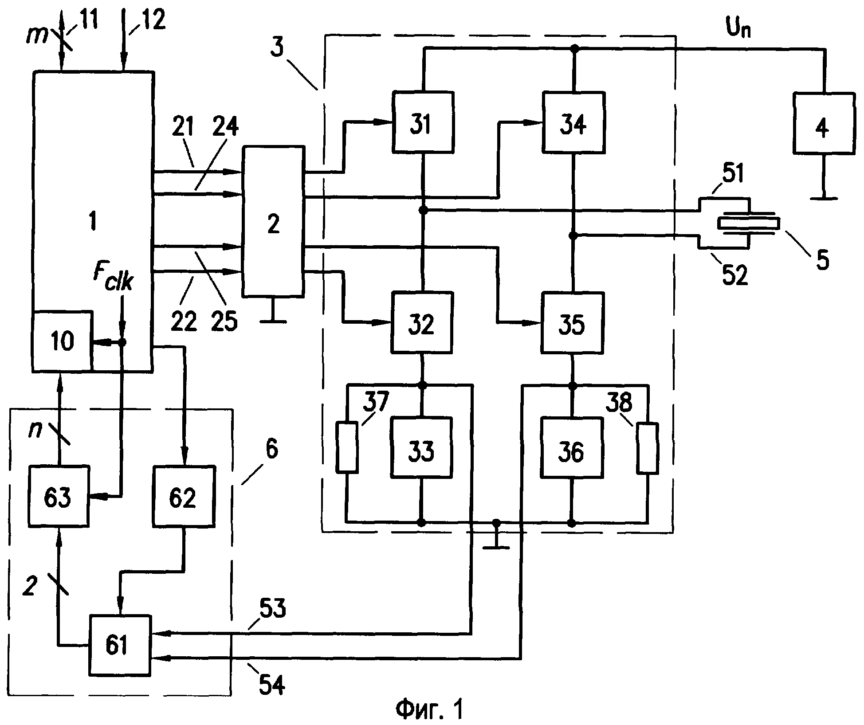
на фиг.1 изображена структурная схема первого варианта устройства возбуждения и демпфирования пьезоэлектрического преобразователя с возможностью последующего анализа/обработки информативных сигналов;
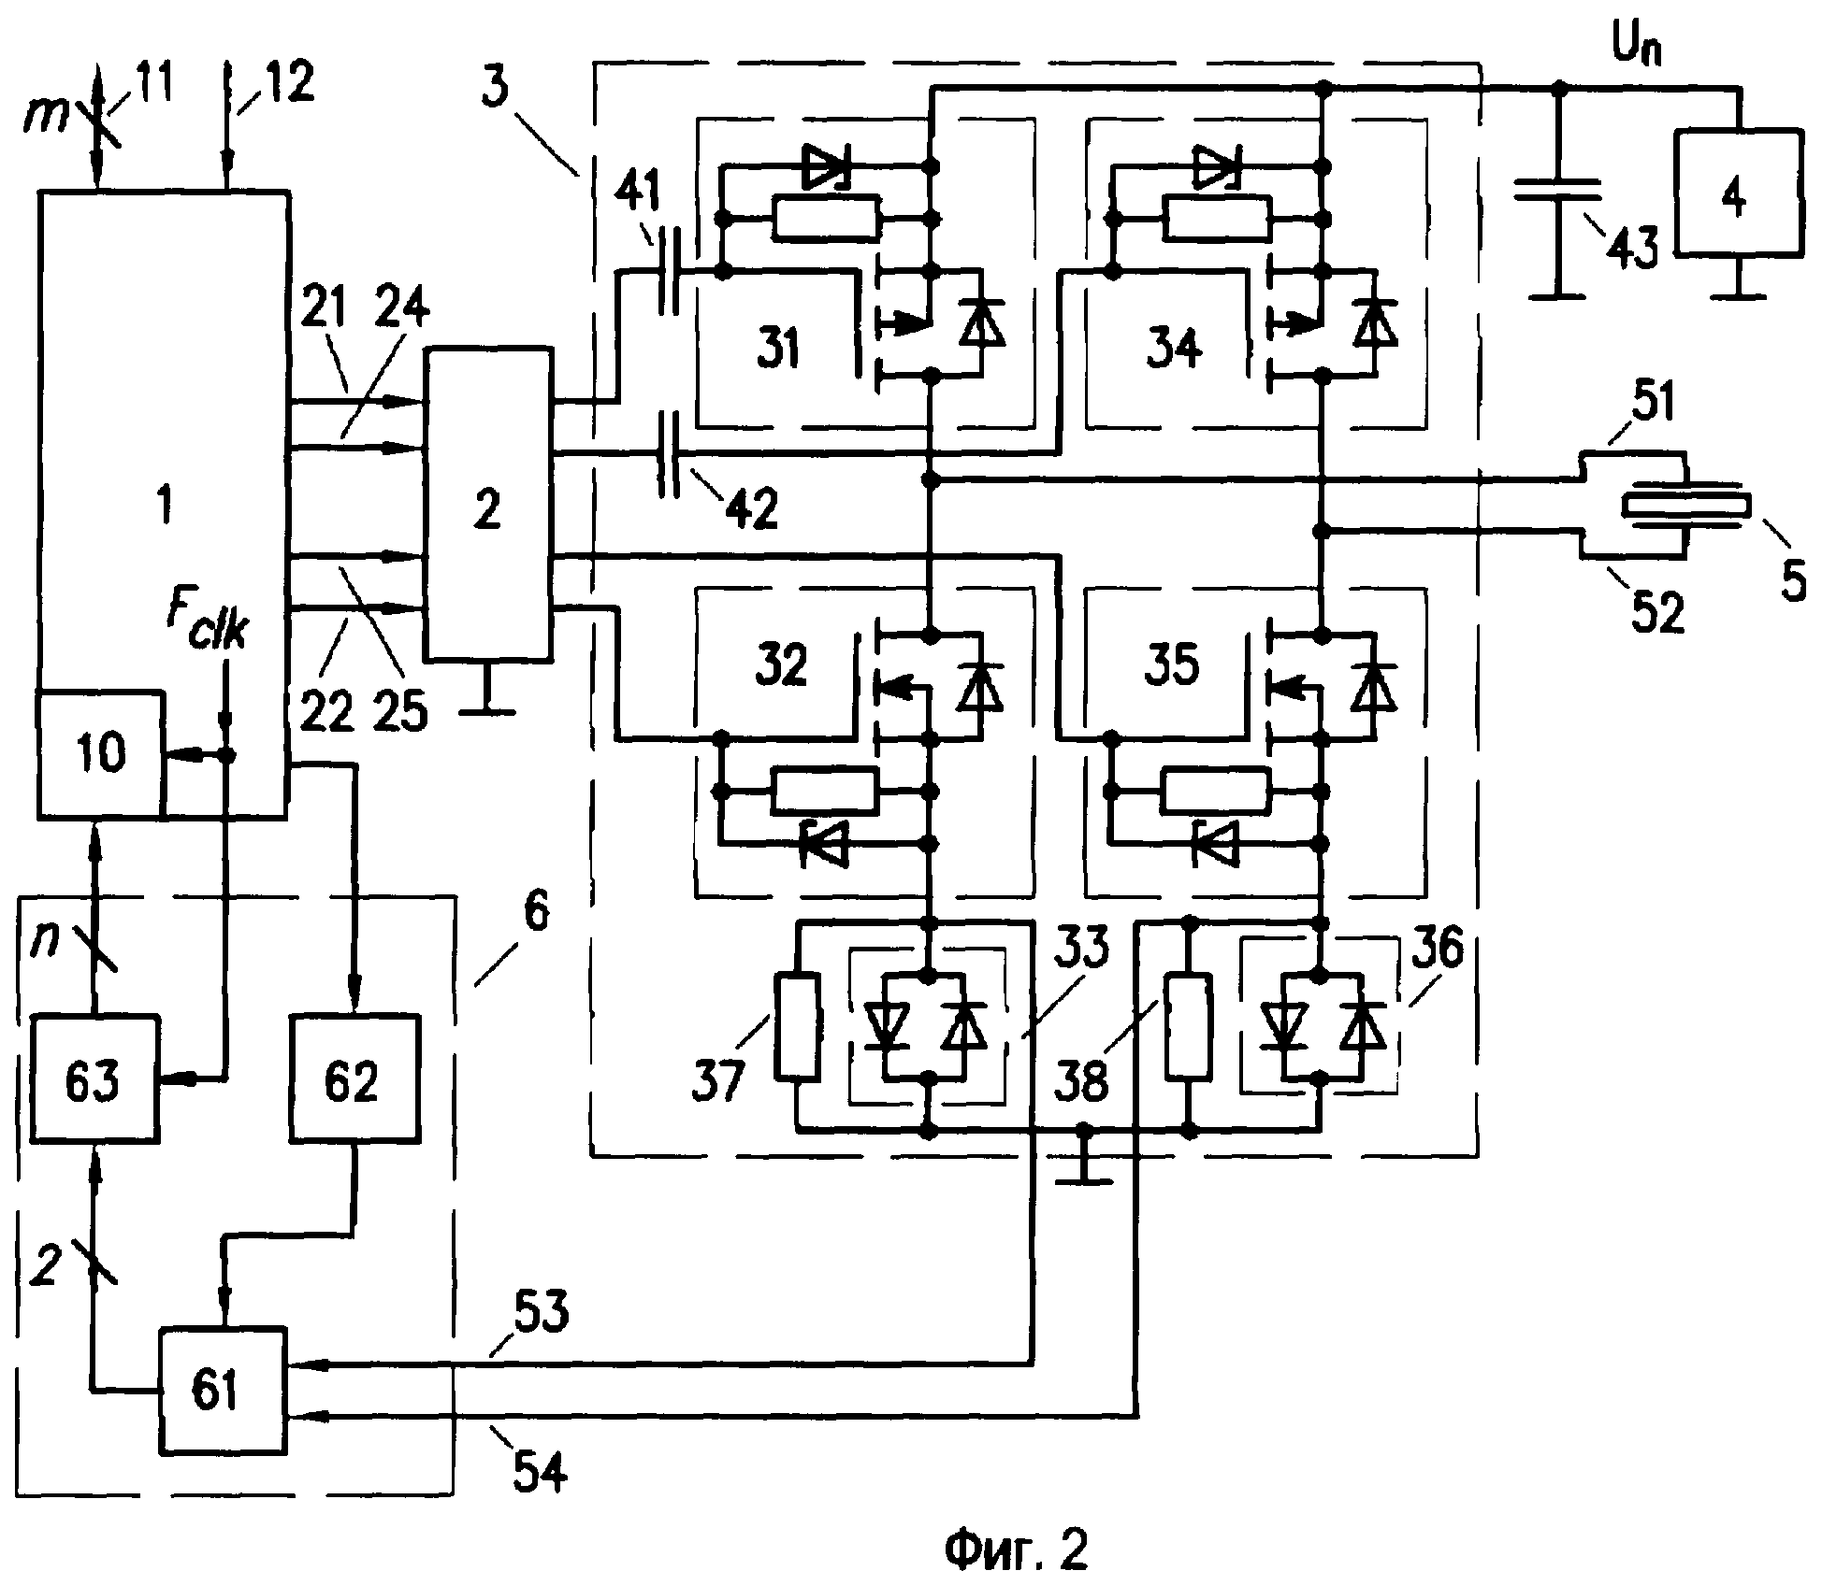
на фиг.2 представлен пример реализации электрической принципиальной схемы выходного каскада в устройстве, изображенном на фиг.1 и 4;

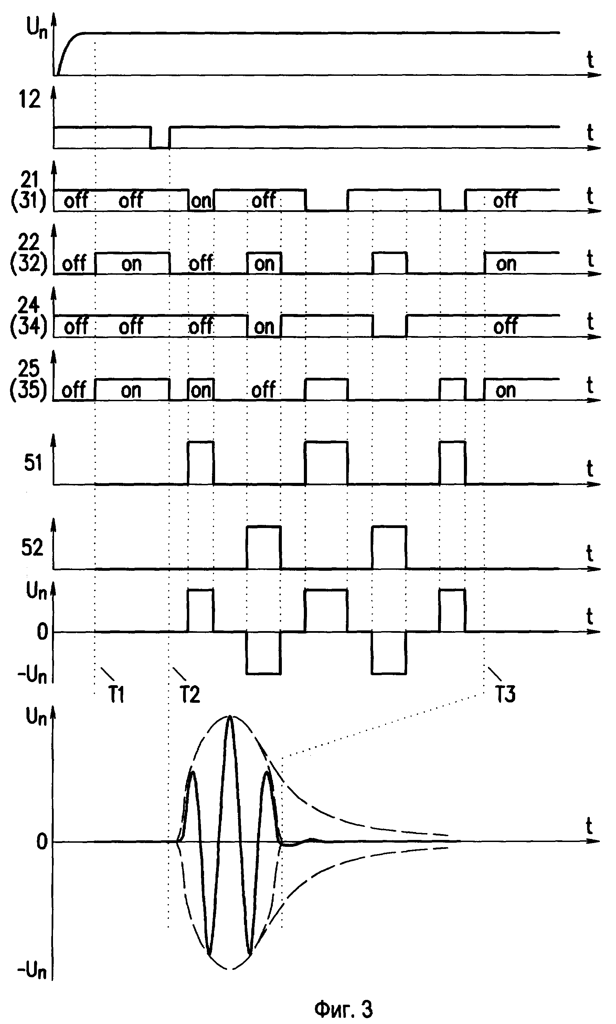
на фиг.3 изображены временные диаграммы сигналов, которые поясняют работу мостового выходного каскада устройства, представленного на фиг.2, для одного из возможных способов возбуждения с последующим демпфированием пьезоэлектрического преобразователя;

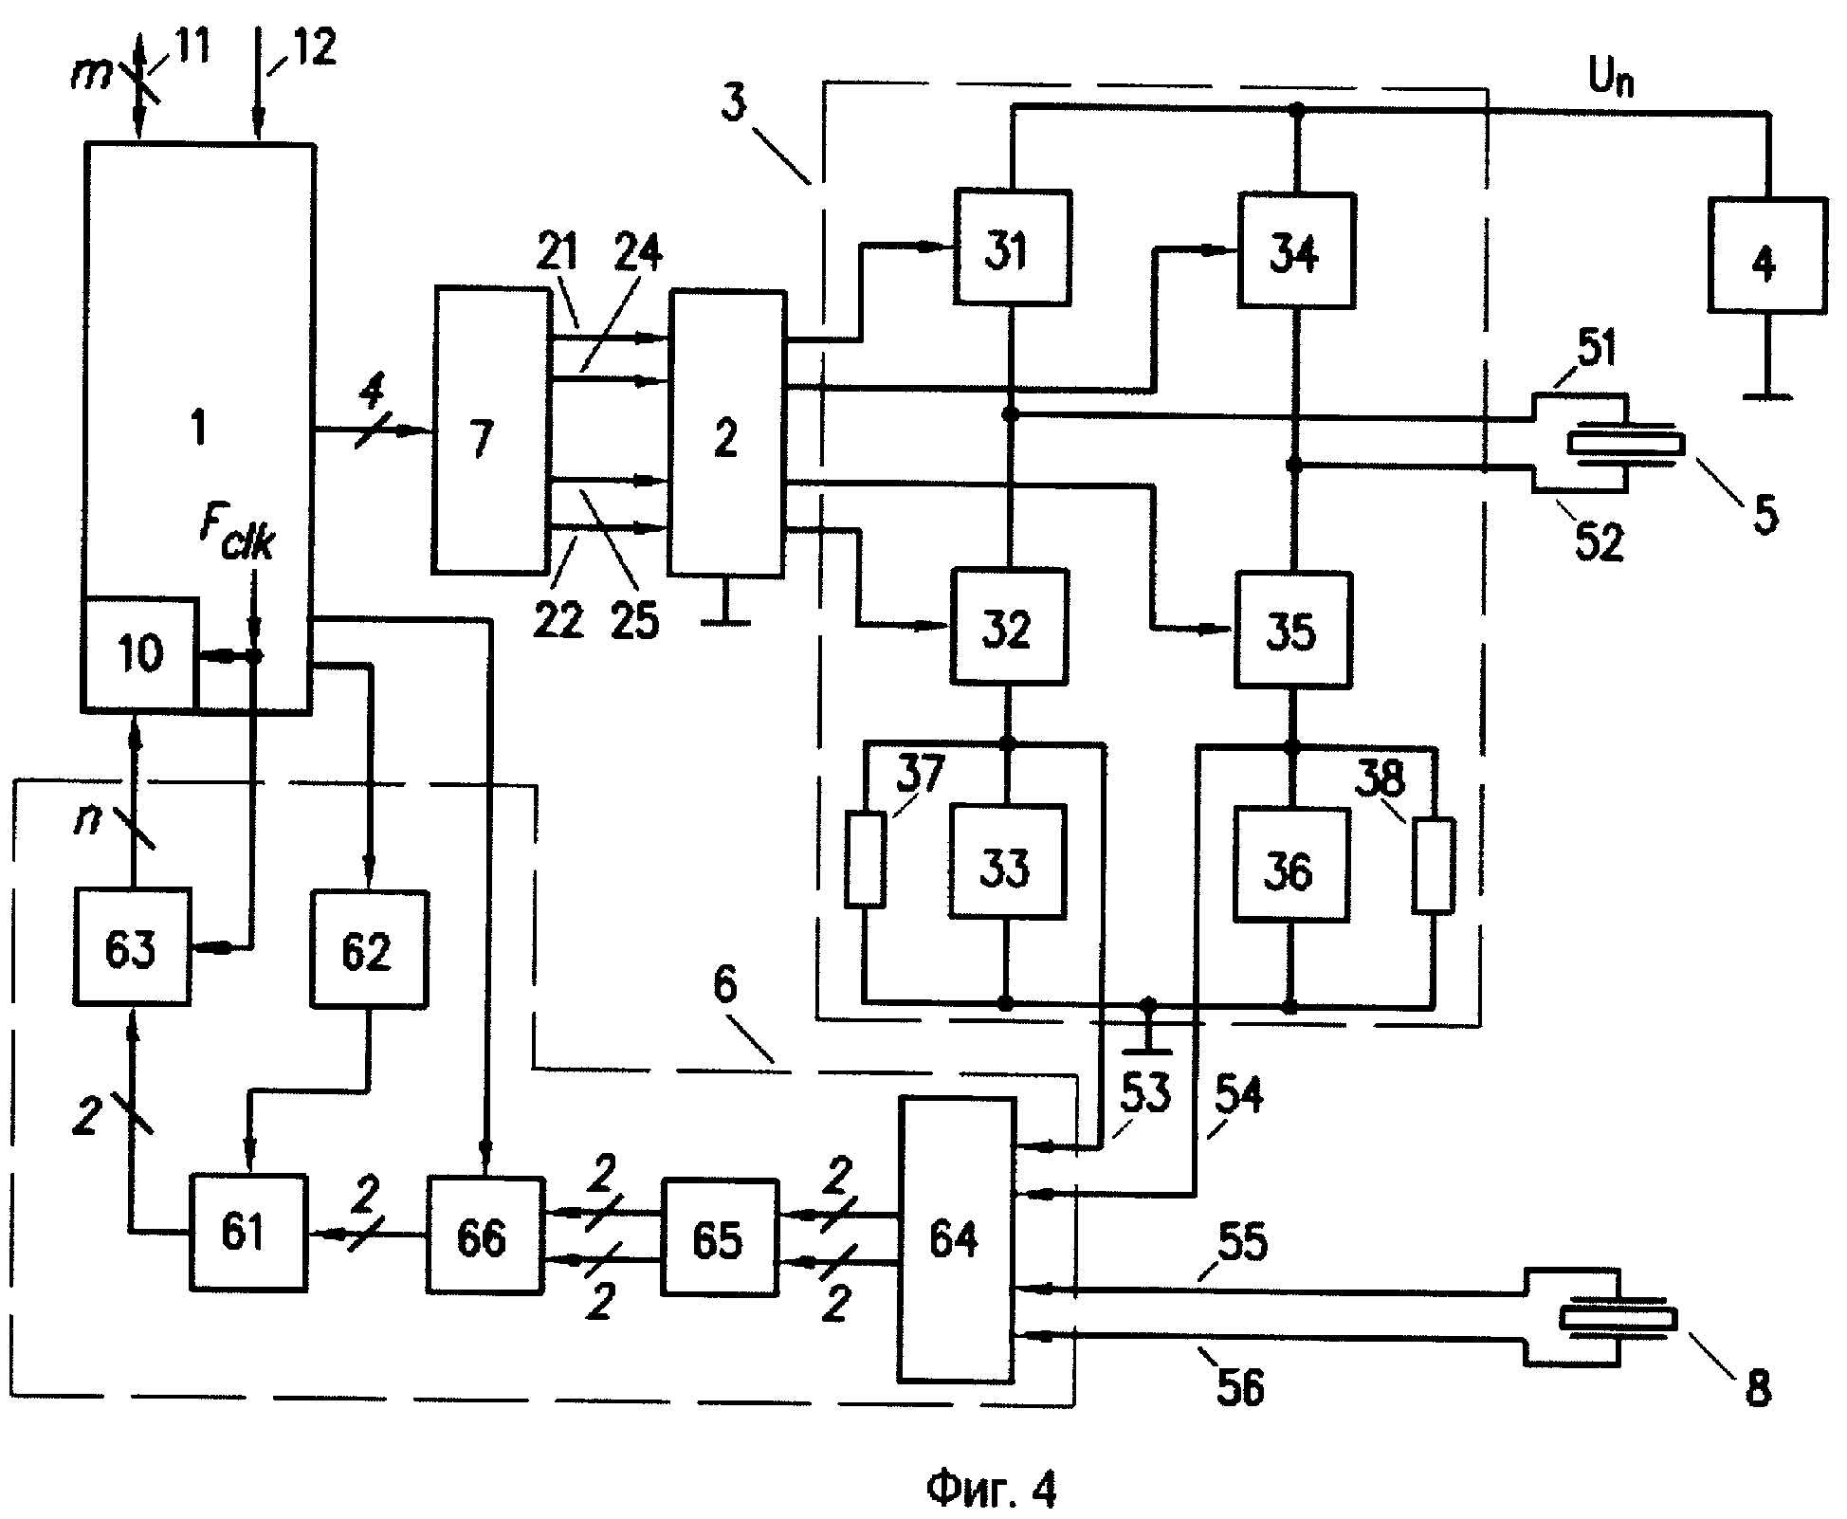
на фиг.4 представлена структурная схема второго варианта устройства, реализующего функции возбуждения и демпфирования, совмещенного, раздельно-совмещенного или раздельного пьезоэлектрического преобразователя и возможностью последующего анализа/обработки информативных сигналов.
Рассмотрим структурную схему первого варианта устройства (фиг.1). Устройство по первому варианту содержит блок управления 1, драйвер 2, электронно-управляемые ключевые элементы 31, 32, 34, 35 мостового выходного каскада 3, демпфирующие 33, 36 и токопроводящие 37, 38 элементы, а также источник питания высокого напряжения 4, пьезоэлектрический преобразователь 5, усилительно-преобразовательный тракт 6, буферную памятью 10, интерфейс 11, 12, а также дифференциальный усилитель с управляемым усилением 61, цифроаналоговый преобразователь 62, аналого-цифровой преобразователь 63.
Устройство по первому варианту изображено на фиг.1 и работает следующим образом. Блок управления 1 в момент времени поступления на вход 12 внешнего или внутреннего запускающего импульса по заранее известному алгоритму (табличным параметрам) формирует на своих выходах управляющие сигналы, которые поступают на входы 21, 22, 24, 25 драйвера 2, усиливаются по току и напряжению и управляют работой электронно-управляемых ключевых элементов 31, 32, 34, 35 мостового выходного каскада 3, которые обеспечивают подключение выводов пьезоэлектрического преобразователя 5 к источнику питания 4, демпфирующим 33, 36 с токопроводящими элементами 37, 38 и дифференциальному входу 53, 54 усилительно-преобразовательного тракта 6, куда в момент времени, соответствующий включению диагонально расположенных электронно-управляемых ключевых элементов 31, 35 или 32, 34, поступают сигналы обратной связи по току, протекающему через пьезоэлектрический преобразователь 5, где они ограничиваются по спектру и изменяются по амплитуде дифференциальным усилителем с управляемым усилением 61, с его выхода поступают на дифференциальный вход аналого-цифрового преобразователя 63, с выхода которого в цифровом виде разрядностью n, синхронно с тактовой частотой Fclk, на вход буферной памяти 10 блока управления 1, последний посредством цифроаналогового преобразователя 62 управляет усилением дифференциального усилителя с управляемым усилением 61, а также в случае необходимости заложенной в алгоритме работы или внешней инструкции корректирует длительности управляющих сигналов, чем обеспечивается формирование зондирующего импульса требуемой формы и длительности, либо, когда все электронно-управляемые ключевые элементы выключены, обеспечивается режим высокоимпедансного состояния мостового выходного каскада. Пьезоэлектрический преобразователь 5 преобразует электрические импульсы в акустические ультразвуковые колебания, которые распространяются в исследуемой среде и обратно. По окончании формирования зондирующего импульса блок управления формирует необходимые управляющие сигналы для включения вторых (нижних по схеме) электронно-управляемых ключевых элементов 32, 35 каждого двухтактного каскада, чем обеспечивается подключение выводов пьезоэлектрического преобразователя 5 к демпфирующей цепи, состоящей из демпфирующих 33, 36 и токопроводящих 37, 38 элементов, а также дифференциальному входу 53, 54 усилительно-преобразовательного тракта 6. Ввиду нелинейности вольт-амперной характеристики диодов демпфирующих элементов 33, 36 происходит гашение (демпфирование) собственных колебаний пьезоэлектрического преобразователя 5, вызванных воздействием зондирующего импульса, и при значениях амплитуд сигналов менее порогового значения диодов происходит неискаженная передача полезного сигнала на дифференциальный вход усилителя с управляемым усилением 61, с выхода которого на дифференциальный вход аналого-цифрового преобразователя 63 с его выхода в цифровом виде разрядностью n, синхронно с тактовой частотой Fclk, на вход буферной памяти 10 блока управления 1, последний посредством цифроаналогового преобразователя 62 управляет усилением дифференциального усилителя с управляемым усилением 61, формируя тем самым временную характеристику чувствительности, и параллельно может выполнять анализ/обработку полезного сигнала с последующей корректировкой управляющих сигналов, принятие решения о выявленных отражателях в исследуемой среде, наличии/отсутствии/исправности пьезоэлектрического преобразователя 5 и качестве акустического контакта с рабочей средой с последующей передачей результатов измерений/вычислений посредством интерфейса 11 ведущего процессора и сеть Ethernet в ЭВМ (контроллер, сеть Ethernet и ЭВМ условно не показаны).
На фиг.2 изображен пример электрической принципиальной схемы реализации мостового выходного каскада 3 устройства, изображенного на фиг.1, фиг.4. Мостовой выходной каскад содержит два двухтактных каскада, образованных каждый комплементарной парой P- и N-канальных высоковольтных полевых МОП транзисторов (MOSFET) 31, 32 и 34, 35 соответственно, со встроенными в цепи затвор-исток сопротивлением и защитным стабилитроном, демпфирующих элементов, выполненных на диодных сборках (Diode array) 33, 36, состоящих из пар быстрых полупроводниковых диодов (High-speed double diode), включенных встречно параллельно, и токопроводящих элементов, образованных сопротивлениями 37, 38. Для отсечки постоянной составляющей в цепях управляющих входов (затворов) P-канальных транзисторов 31,34 применены разделительные конденсаторы 41, 42. Конструктивно пара P- и N-канальных полевых транзисторов объединена в одном корпусе. В качестве драйвера электронно-управляемых ключевых элементов применена специализированная микросхема высокоскоростного драйвера полевых транзисторов (high speed MOSFET driver). Для уменьшения импульсных помех в цепи питания U_{n} каскада включен конденсатор 43 небольшой емкости.
Работа устройства, изображенного на фиг.2, не отличается от описания работы устройства, изображенного на фиг.1.
На фиг.3 изображены временные диаграммы напряжения питания U_{n}, запускающего импульса 12, управляющих сигналов на выходах блока управления, соответствующих сигналам на входах 21, 22, 24, 25 драйвера 2 электронно-управляемых ключевых элементов 31, 32, 34, 35 соответственно, выходных сигналов 51, 52 мостового выходного каскада, суммы сигналов 51 и 52 и акустический радиоимпульс пьезоэлектрического преобразователя, которые поясняют работу устройства, изображенного на фиг.2, для одного из возможных способов возбуждения и демпфирования пьезоэлектрического преобразователя, без учета сигналов обратной связи по току. В момент включения источника питания высокого напряжения на входе драйвера необходимо обеспечить уровни управляющих сигналов, соответствующих значениям «все ключи выключены», что соответствует отрезку времени 0..Т1, после чего каскад переходит в начальный режим работы, когда открыты ключи 32, 35, что соответствует отрезку времени Т1..Т2. Пример формирования зондирующего радиоимпульса, близкого по форме к колоколообразному, соответствует значениям сигналов на отрезке времени Т2..Т3. В момент времени Т3 идентичен начальному состоянию выходного каскада и соответствует в данном случае режиму демпфирования с одновременным подключением пьезоэлектрического преобразователя к дифференциальному входу 53, 54 усилительно-преобразовательного тракта 6. На нижнем графике непрерывной линией условно показан вид акустического колебания, излученного в исследуемый объект, и пунктирной линией резко спадающая огибающая колебания в случае с подключением преобразователя к демпфирующей цепи и без демпфирования - затухающая по экспоненте.
Рассмотрим структурную схему второго варианта устройства (фиг.4). Устройство по второму варианту содержит блок управления 1, высокоскоростной цифровой изолятор 7, драйвер 2 электронно-управляемых ключевых элементов 31, 32, 34, 35 мостового выходного каскада 3, демпфирующие 33, 36 и токопроводящие 37, 38 элементы, источник высокого напряжения 4, первый пьезоэлектрический преобразователь 5, дифференциальный усилитель с управляемым усилением 61, цифроаналоговый преобразователь 62, аналого-цифровой преобразователь 63, буферную память 10, интерфейс 11, 12, а также блок разделительных/согласующих трансформаторов 64, блок защиты 65, блок электронно-управляемого коммутатора 66 усилительно-преобразовательного тракта 6.
Работа устройства по второму варианту, изображенному на фиг.4, несколько отличается от устройства по первому варианту. Блок управления 1 формирует на управляющем выходе логический сигнал управления, значение которого обеспечивает прохождение полезных сигналов с первого симметричного входа на симметричный выход электронно-управляемого коммутатора и в момент времени поступления на вход 12 внешнего или внутреннего запускающего импульса по заранее известному алгоритму (табличным параметрам) формирует на своих выходах управляющие сигналы, которые посредством высокоскоростного цифрового изолятора 7 поступают на входы 21, 22, 24, 25 драйвера 2, усиливаются по току и напряжению и управляют работой электронно-управляемых ключевых элементов 31, 32, 34, 35 мостового выходного каскада 3, которые обеспечивают подключение выводов первого пьезоэлектрического преобразователя 5 к источнику питания 4, демпфирующим элементам 33, 36 с токопроводящими элементами 37, 38 и первому балансному входу 53, 54 усилительно-преобразовательного тракта 6, куда в момент времени, соответствующий включению диагонально расположенных электронно-управляемых ключевых элементов 31, 35 или 32, 34, поступают сигналы обратной связи по току, протекающему через первый пьезоэлектрический преобразователь 5. Первый балансный вход усилительно-преобразовательного тракта 6 является одноименным входом блока трансформаторов 64, с первого симметричного выхода которого полезный сигнал посредством блока защиты 65 поступает на первый симметричный вход электронно-управляемого коммутатора 66 и ввиду наличия на управляющем входе необходимого логического сигнала проходит на симметричный выход указанного коммутатора и поступает на дифференциальный вход усилителя с управляемым усилением 61, в котором ограничивается по спектру и изменяется по амплитуде, с его выхода поступает на вход аналого-цифрового преобразователя 63, и далее в цифровом виде разрядностью n, синхронно с тактовой частотой Fclk, на вход буферной памяти 10 блока управления 1, который посредством цифроаналогового преобразователя 62 управляет усилением дифференциального усилителя с управляемым усилением 61, а также в случае необходимости заложенной в алгоритме работы или внешней инструкции корректирует длительности управляющих сигналов, чем обеспечивается формирование зондирующего импульса требуемой формы и длительности, либо, когда все ключевые элементы выключены, обеспечивается режим высокоимпедансного состояния мостового выходного каскада. Первый пьезоэлектрический преобразователь 5 преобразует электрические импульсы в акустические ультразвуковые колебания, которые распространяются в исследуемой среде и обратно. По окончании формирования зондирующего импульса блок управления 1 формирует необходимые управляющие сигналы для включения вторых (нижних по схеме) электронно-управляемых ключевых элементов 32, 35 каждого двухтактного каскада, чем обеспечивается подключение выводов первого пьезоэлектрического преобразователя 5 к демпфирующей цепи состоящей из демпфирующих 33, 36 и токопроводящих 37, 38 элементов, а также первому балансному входу 53, 54 усилительно-преобразовательного тракта 6. Ввиду нелинейности вольтамперной характеристики диодов демпфирующих элементов 33, 36 происходит гашение (демпфирование) собственных колебаний первого пьезоэлектрического преобразователя 5 вызванных воздействием зондирующего импульса, и при значениях амплитуд сигналов менее порогового значения диодов происходит неискаженная передача полезного сигнала на первый балансный вход 53, 54 усилительно-преобразовательного тракта 6.
Далее работа устройства по второму варианту зависит от типа используемого(-ых) пьезоэлектрических преобразователей 5,8.
В случае использования совмещенного первого пьезоэлектрического преобразователя 5, блок управления 1 при помощи управляющего сигнала электронно-управляемого коммутатора 66 и посредством блока трансформаторов 64 и блока защиты 65 обеспечивает прохождение полезного сигнала с первого балансного входа 53, 54 усилительно-преобразовательного тракта 6 на дифференциальный вход усилителя с управляемым усилением 61 и далее на дифференциальный вход аналого-цифрового преобразователя 63, с выхода которого в цифровом виде разрядностью n, синхронно с тактовой частотой Fclk, на вход буферной памяти 10 блока управления 1, который посредством цифроаналогового преобразователя 62 управляет усилением дифференциального усилителя с управляемым усилением 61, формируя тем самым временную характеристику чувствительности, и параллельно может выполнять анализ/обработку полезного сигнала с последующей корректировкой управляющих сигналов, принятие решения о выявленных отражателях в исследуемой среде, наличии/отсутствии/исправности первого пьезоэлектрического преобразователя 5 и качестве акустического контакта с рабочей средой с последующей передачей результатов измерений/вычислений посредством интерфейса 11 ведущего процессора и сети Ethernet в ЭВМ (контроллер, сеть Ethernet и ЭВМ условно не показаны). Таким образом, работа устройства для совмещенного первого пьезоэлектрического преобразователя аналогична работе устройства по первому варианту.
В случае использования раздельно-совмещенного, когда пьезоэлектрические преобразователи 5 и 8 конструктивно выполнены в одном корпусе, или раздельного, когда пьезоэлектрические преобразователи 5 и 8 конструктивно выполнены в различных корпусах, блок управления 1 при помощи управляющего сигнала электронно-управляемого коммутатора 66 и посредством блока трансформаторов 64 и блока защиты 65 обеспечивает прохождение полезного сигнала с второго балансного входа 55, 56 блока трансформаторов, являющегося одноименным входом усилительно-преобразовательного тракта 6, к которому подключен второй пьезоэлектрический преобразователь 8, на дифференциальный вход усилителя с управляемым усилением 61 и далее на дифференциальный вход аналого-цифрового преобразователя 63, с выхода которого в цифровом виде разрядностью n, синхронно с тактовой частотой Fclk, на вход буферной памяти 10 блока управления 1, который посредством цифроаналогового преобразователя 62 управляет усилением дифференциального усилителя с управляемым усилением 61, формируя тем самым временную характеристику чувствительности, и параллельно может выполнять анализ/обработку полезного сигнала с последующей корректировкой управляющих сигналов, принятие решения о выявленных отражателях в исследуемой среде, наличии/отсутствии/исправности пьезоэлектрических преобразователей 5, 8 и качестве акустического контакта с рабочей средой с последующей передачей результатов измерений/вычислений посредством интерфейса 11 ведущего процессора и сети Ethernet в ЭВМ (контроллер, сеть Ethernet и ЭВМ условно не показаны).
Также для случая с раздельно-совмещенным или раздельными пьезоэлектрическими преобразователями возможна работа устройства в импульсном или непрерывном режиме возбуждения первого пьезоэлектрического преобразователя 5 без учета сигналов обратной связи по току, т.е. блок управления 1 для формирования зондирующего импульса не производит формирование сигнала управления электронно-управляемым коммутатором 66 для обеспечения прохождения полезного сигнала с первого балансного входа 53, 54 усилительно-преобразовательного тракта 6 на дифференциальный вход дифференциального усилителя с управляемым усилением 61. В этом случае возможность контроля за состоянием первого пьезоэлектрического преобразователя 5 осуществляется только по информативным сигналам, принятым вторым пьезоэлектрическим преобразователем 8. Также в этом случае может обеспечиваться диагностический контроль устройства при помощи заворота выходного каскада через аттенюатор на второй балансный вход 55, 56 усилительно-преобразовательного тракта 6. Аттенюатор является диагностическим устройством и не относится к заявленному устройству, поэтому не показан на фигурах.
В предпочтительном исполнении обоих вариантов заявленного устройства блок управления образован цифровым процессором и/или конечным автоматом и буферной памятью, драйвер электронно-управляемых ключевых элементов мостового выходного каскада отвечает требованиям, предъявляемым к управлению электронно-управляемыми ключевыми элементами выходного каскада, электронно-управляемый токопроводящий элемент выполнен на одном или нескольких полевых или иной структуры транзисторах, двухтактный каскад рекомендуется выполнять на комплементарных (взаимодополняющих) парах, в случае применения полевых транзисторов токопроводящими выводами являются сток и исток, управляющим является затвор, демпфирующие элементы выполнены идентично в виде сборки однотипных полупроводниковых диодов (диодной матрицы) и каждый состоит как минимум из двух полупроводниковых диодов, включенных встречно параллельно, причем демпфирующие элементы совместно с токопроводящими элементами образуют демпфирующую цепь со средней точкой, подключенной к второму (общему) выводу источника питания высокого напряжения, токопроводящие элементы идентичны друг другу и выполнены в виде равных активных сопротивлений, значение которых соответствует половине волнового сопротивления симметричной линии связи, посредством которой пьезоэлектрический преобразователь подключен к мостовому выходному каскаду и составляет от 10 до 150 Ом. Дифференциальный усилитель с управляемым усилением имеет цепи ограничения полосы пропускания и полностью дифференциальный тракт прохождения сигнала. Электронно-управляемый коммутатор содержит две группы контактов на переключение с общим управляющим входом. Блок защиты содержит диодную сборку и выполняет функции защиты электронно-управляемого коммутатора от электростатического разряда и неправильного подключения пьезоэлектрических преобразователей. Пьезоэлектрический преобразователь выполнен по симметричной схеме (ни один из выводов не связан с корпусом), в случае его удаленного размещения от ключевых элементов может быть подключен при помощи симметричной линии связи, например «витой пары» либо экранированной «витой пары», при этом экранирующий провод кабеля со стороны выходного каскада необходимо заземлить на общий вывод источника питания высокого напряжения, а в непосредственной близости от преобразователя оставить неподключенным либо соединить его с корпусом преобразователя. Допускается подключать пьезоэлектрический преобразователь или линию связи к мостовому выходному каскаду через разделительные конденсаторы соответствующей емкости с учетом рабочего диапазона частот устройства и характеристик преобразователя, а также использовать согласующие/резонансные цепи. Значение выходного напряжения источника питания высокого напряжения зависит от рекомендаций производителя и характеристик преобразователя, а также используемых ключевых элементов с соответствующими режимами работы и находится в пределах 30200 В.
В результате решения задачи увеличения выявляемости отражателей было разработано заявленное устройство возбуждения и демпфирования пьезоэлектрического преобразователя, позволяющее формировать радиоимпульсы и/или сложные сигналы требуемой формы и обеспечивать тем самым возможность последующего анализа информативных сигналов, корелляции с исходными.
Таким образом, основные достоинства предложенного технического решения по двум вариантам выполнения заключаются в следующем:
- формирование зондирующего импульса строго определенной длительности и формы;
- демпфирование ПЭП по окончании формирования зондирующего импульса;
- полностью дифференциальное подключение ПЭП;
- отсутствие дополнительных высоковольтных коммутаторов передача-прием;
- снижение требований по диапазону входных напряжений и времени восстановления чувствительности, предъявляемых к входному усилителю усилительно-преобразовательного тракта.
Устройство по первому варианту позволяет осуществлять акустический неразрушающий контроль с применением таких активных методов, как эхо-метод отражения, зеркально-теневой комбинированный метод.
Устройство по второму варианту является более универсальным и позволяет осуществлять акустический неразрушающий контроль с применением таких активных методов, как методы прохождения, методы отражения и комбинированные методы, а также некоторых методов собственных частот.
Предложенное устройство может быть использовано в разработке скоростного ультразвукового дефектоскопа рельсов Российских железных дорог.
Формула изобретения
1. Устройство возбуждения и демпфирования колебаний пьезоэлектрического преобразователя, содержащее источник высокого напряжения, блок управления, драйвер электронно-управляемых ключевых элементов, мостовой выходной каскад и усилительно-преобразовательный тракт, отличающееся тем, что мостовой выходной каскад состоит из двух идентичных двухтактных каскадов, причем каждый двухтактный каскад содержит последовательно подключенные два электронно-управляемые ключевые элемента, каждый из которых имеет управляющий вход и два токопроводящих вывода, и демпфирующий элемент с параллельно подключенным токопроводящим элементом, управляющие входы электронно-управляемых ключевых элементов подключены к соответствующим выходам драйвера электронно-управляемых ключевых элементов, управляющие выходы блока управления подключены к соответствующим входам драйвера электронно-управляемых ключевых элементов, первые выводы первых электронно-управляемых ключевых элементов двухтактных каскадов объединены и подключены к первому выводу источника питания высокого напряжения, вторые выводы демпфирующих элементов объединены с вторыми выводами токопроводящих элементов и подключены к второму выводу источника питания высокого напряжения, выводы пьезоэлектрического преобразователя подключены посредством симметричной линии связи к соответствующим точкам соединения между собой электронно-управляемых ключевых элементов каждого двухтактного каскада, усилительно-преобразовательный тракт имеет один дифференциальный вход, подключенный посредством симметричной линии связи к вторым выводам вторых электронно-управляемых ключевых элементов каждого двухтактного каскада.
2. Устройство по п.1, отличающееся тем, что выходной каскад подключен к приемоизлучающему пьезоэлектрическому преобразователю.
3. Устройство возбуждения и демпфирования колебаний пьезоэлектрического преобразователя, содержащее источник высокого напряжения, блок управления, высокоскоростной цифровой изолятор, драйвер электронно-управляемых ключевых элементов, мостовой выходной каскад и усилительно-преобразовательный тракт, отличающееся тем, что мостовой выходной каскад состоит из двух идентичных двухтактных каскадов, причем каждый двухтактный каскад содержит последовательно подключенные два электронно-управляемые ключевые элемента, каждый из которых имеет управляющий вход и два токопроводящих вывода, и демпфирующий элемент с параллельно подключенным токопроводящим элементом, управляющие входы электронно-управляемых ключевых элементов подключены к соответствующим выходам драйвера электронно-управляемых ключевых элементов, управляющие выходы блока управления подключены к соответствующим входам драйвера электронно-управляемых ключевых элементов, первые выводы первых электронно-управляемых ключевых элементов двухтактных каскадов объединены и подключены к первому выводу источника питания высокого напряжения, вторые выводы демпфирующих элементов объединены с вторыми выводами токопроводящих элементов и подключены к второму выводу источника питания высокого напряжения, выводы первого пьезоэлектрического преобразователя подключены посредством симметричной линии связи к соответствующим точкам соединения между собой электронно-управляемых ключевых элементов каждого двухтактного каскада, усилительно-преобразовательный тракт имеет два электронно-переключаемых балансных входа, первый балансный вход усилительно-преобразовательного тракта подключен посредством симметричной линии связи к вторым выводам вторых электронно-управляемых ключевых элементов каждого двухтактного каскада, второй балансный вход усилительно-преобразовательного тракта подключен посредством симметричной линии связи к выводам второго пьезоэлектрического преобразователя.
4. Устройство по п.3, отличающееся тем, что мостовой выходной каскад подключен к излучающему пьезоэлектрическому преобразователю, а второй балансный вход усилительно-преобразовательного тракта подключен к приемному пьезоэлектрическому преобразователю.

